Verordening op de Heffing en Invordering van Parkeerbelastingen 2024
De raad van de gemeente Oss;

gezien het voorstel van burgemeester en wethouders van 7 november 2023;

gelet op het advies van de adviescommissie van … 2023;

gelet op artikel 225 van de Gemeentewet;

besluit
vast te stellen de: Verordening op de heffing en invordering van parkeerbelastingen 2024
Artikel 1. Begripsomschrijvingen
Voor de toepassing van deze verordening wordt verstaan onder:
parkeren: het gedurende een aaneengesloten periode doen of laten staan van een voertuig, anders dan gedurende de tijd die nodig is voor en gebruikt wordt tot het onmiddellijk in- en uitstappen van personen dan wel het onmiddellijk laden of lossen van zaken, op binnen de gemeente gelegen voor het openbaar verkeer openstaande terreinen of weggedeelten, waarop dit doen en laten staan niet ingevolge een wettelijk voorschrift is verboden;
motorvoertuigen: hetgeen daaronder wordt verstaan in het RVV 1990 met inbegrip van brommobielen, zoals bedoeld in artikel 1 van het RVV 1990;
houder: degene die naar de omstandigheden als houder van een voertuig moet worden beschouwd, met dien verstande dat voor een motorrijtuig dat is ingeschreven in het krachtens de Wegenverkeerswet 1994 (Stb. 1994, 475) aangehouden register van opgegeven kentekens als houder wordt aangemerkt degene die op wiens naam het voor het motorrijtuig opgegeven kenteken ten tijde van het parkeren in het register was ingeschreven;
parkeerapparatuur: parkeermeters, parkeerautomaten, met inbegrip van verzamelparkeermeters, centrale computer, en hetgeen naar maatschappelijke opvatting overigens onder parkeerapparatuur wordt verstaan;
centrale computer: computer van het bedrijf waarmee de gemeente Oss een overeenkomst heeft gesloten, bestemd voor de registratie van parkeerbewegingen in het kader van het verlenen van diensten op het gebied van betaald parkeren met gebruik van een telefoon;
parkeervergunning: een door burgemeester en wethouders verleende vergunning voor het parkeren van een motorvoertuig op de daartoe aangewezen plaatsen op de openbare weg, zoals is geregeld en beschreven in de Parkeerverordening 1994;
bezoekersvergunning: een door burgemeester en wethouders verleende vergunning (bezoekersregeling) waarbij een bezoeker van een belanghebbende, die in een gebied met betaald parkeren woont, tegen een gereduceerd dagtarief op daartoe aangewezen plaatsen op de openbare weg kan parkeren.
dag: een kalenderdag;
dagdeel: een aangesloten periode van 4 uur binnen dezelfde dag;
jaar: een aaneengesloten periode van 12 maanden;
etmaal: een aaneengesloten periode van 24 uren;
maand: een kalendermaand
centrumgebied: het gebied dat als zodanig is weergegeven op de bij dit besluit behorende en deel uitmakende bijlage (bijlage 2 - tekening);
schilzone: een gebied dat als zodanig is weergegeven op de bij dit besluit behorende en deel uitmakende bijlage (bijlage 2 - tekening) en dat aansluit op het centrumgebied.
Artikel 2. Belastbaar feit
Onder de naam "parkeerbelastingen" worden de volgende belastingen geheven:
een belasting ter zake van het parkeren van een voertuig op een bij, dan wel krachtens deze verordening in de daarin aangewezen gevallen door het college van burgemeester en wethouders te bepalen plaats, tijdstip en wijze;
een belasting ter zake van een van gemeentewege verleende vergunning voor het parkeren van een voertuig op de in die vergunning aangegeven plaats en wijze.
Artikel 3. Belastingplicht
De belasting genoemd in artikel 2, onderdeel a, wordt geheven van degene die het voertuig heeft geparkeerd.
Als degene die het voertuig heeft geparkeerd wordt mede aangemerkt:
degene die de belasting voldoet, dan wel te kennen geeft of heeft gegeven de belasting te willen voldoen;
zolang geen voldoening van de belasting genoemd in artikel 2, onderdeel a, heeft plaatsgevonden: de houder van het voertuig, met dien verstande dat:
    - indien een voor ten hoogste van drie maanden aangegane huurovereenkomst wordt overgelegd waaruit blijkt wie ten tijde van het parkeren ingevolge deze overeenkomst de huurder van het voertuig was, niet de houder maar de huurder wordt aangemerkt als degene die het voertuig heeft geparkeerd;
    - indien blijkt dat een ander in het kentekenregister had moeten staan ingeschreven, die ander wordt aangemerkt als degene die het voertuig heeft geparkeerd.
De belasting bedoeld in artikel 2, onderdeel a, wordt niet geheven van degene die op de voet van het tweede lid, onderdeel b, als degene die het voertuig heeft geparkeerd wordt aangemerkt, indien deze aannemelijk maakt dat ten tijde van het parkeren een ander tegen zijn wil van het voertuig heeft gebruik gemaakt en dat hij dit gebruik redelijkerwijs niet heeft kunnen voorkomen.
De belasting genoemd in artikel 2, onderdeel b, wordt geheven van degene die de vergunning heeft aangevraagd.
Artikel 4. Maatstaf van heffing, belastingtarieven en belastingtijdvak
De maatstaf van heffing, het belastingtarief en het belastingtijdvak zijn vermeld in de bij deze verordening behorende en daarvan deel uitmakende tarieventabel.
Artikel 5. Wijze van heffing
De belasting bedoeld in artikel 2, onderdeel a, wordt geheven bij wege van voldoening op aangifte. Als voldoening op aangifte wordt aangemerkt het bij de aanvang van het parkeren in werking stellen van de parkeerapparatuur op de daartoe bestemde wijze en met inachtneming van de door het college van burgemeester en wethouders gestelde voorschriften.
De belasting bedoeld in artikel 2, onderdeel b, wordt geheven bij wege van voldoening op aangifte.
Bij de voldoening op aangifte moet het kenteken van het motorvoertuig waarmee wordt geparkeerd of waarvoor de vergunning geldt worden opgegeven.
Artikel 6. Ontstaan van de belastingschuld
De belasting bedoeld in artikel 2, onderdeel a, is verschuldigd bij de aanvang van het parkeren, tenzij het bij de aanvang van het parkeren in werking stellen van de parkeerapparatuur geschiedt door het via een mobiele telefoon of ander communicatiemiddel inloggen op de centrale computer.
De belasting bedoeld in artikel 2, onderdeel b, is verschuldigd op het tijdstip waarop de vergunning is verleend.
Artikel 7. Termijn van betaling
De belasting bedoeld in artikel 2, onderdeel a, moet overeenkomstig de aangifte worden betaald bij de aanvang van het parkeren.
In afwijking van het bepaalde in het vorige lid moet de belasting overeenkomstig de aangifte worden betaald binnen een maand na het einde van het parkeren, indien het bij de aanvang van het parkeren in werking stellen van de parkeerapparatuur geschiedt door het via een mobiele telefoon of ander communicatiemiddel inloggen op de centrale computer.
De belasting bedoeld in artikel 2, onderdeel b, moet overeenkomstig de aangifte worden betaald op het tijdstip waarop de vergunning wordt verleend.
Een naheffingsaanslag moet terstond worden betaald.
Artikel 8. Bevoegdheid tot aanwijzing parkeerplaatsen
De aanwijzing van de plaats waar, het tijdstip en de wijze waarop tegen betaling van de belasting genoemd in artikel 2, onderdeel a en/of b., mag worden geparkeerd geschiedt in alle gevallen door het college van burgemeester en wethouders bij openbaar te maken besluit.
Artikel 9. Kosten
De kosten van de naheffingsaanslag ter zake van de belasting bedoeld in artikel 2, onderdeel a, bedragen € 76,70
De kosten voor de overbrenging en bewaring bedragen € 90,00
Het bedrag van de ingevolge het eerste en tweede lid in rekening te brengen kosten wordt bij voor bezwaar vatbare beschikking vastgesteld.
Artikel 10. Kwijtschelding
Bij de invordering van deze belasting wordt geen kwijtschelding verleend.
Artikel 11. Vrijstellingsbepaling
Vrijgesteld van het betalen van parkeerbelastingen zoals bedoeld in artikel 2, onderdeel a, van deze verordening zijn:
Gehandicapten voor zover deze beschikken over een:
    - geldige Europese Gehandicaptenparkeerkaart;
    - geldige buitenlandse gehandicaptenparkeerkaart zoals bedoeld in art. 86 van het Reglement verkeersregels en verkeerstekens 1990;
Als zodanig herkenbare politievoertuigen;
Als zodanig herkenbare brandweervoertuigen;
Als zodanig herkenbare ambulances;
Als zodanig herkenbare voertuigen van de gemeente Oss.
De in het eerste lid genoemde categorieën gebruikers onder b, c, d en e zijn bovendien vrijgesteld van het betalen van parkeerbelastingen als bedoeld in artikel 2, onderdeel b, van deze verordening.
Artikel 12. Nadere regels door het Dagelijks Bestuur of het College van burgemeester en wethouders
Het Dagelijks Bestuur van de Belastingsamenwerking Oost-Brabant en/of het college van burgemeester en wethouders kunnen nadere regels geven met betrekking tot de heffing en invordering van de parkeerbelastingen.

Inwerkingtreding en citeertitel.
De ‘Verordening Parkeerbelasting Oss 2023’ van 15 december 2022 wordt ingetrokken met ingang van de in het tweede lid genoemde datum van ingang van de heffing, met dien verstande dat zij van toepassing blijft op de belastbare feiten die zich voor die datum hebben voorgedaan.
Deze verordening treedt in werking met ingang van 1 januari 2024.
Deze verordening kan worden aangehaald als ‘Verordening Parkeerbelastingen Oss 2024.
Aldus besloten in de openbare raadsvergadering van 14 december 2023.

De gemeenteraad voornoemd,

De griffier,
drs. P.H.A. van den Akker

De voorzitter,
drs. W.J.L. Buijs-Glaudemans

Bijlage 1: Tarieventabel parkeerbelastingen 2024
Behorende bij en deel uitmakende van de “Verordening Parkeerbelastingen Oss 2024”

Tarieven voor het parkeren bij parkeerapparatuur zoals bedoeld in artikel 2, onderdeel a van deze verordening.
Het tarief voor het parkeren bij parkeerapparatuur als bedoeld in artikel 2, onderdeel a, op parkeervakken langs of op de wegen (niet zijnde een parkeerterrein) en gelegen binnen het Centrumgebied: € 0,75 voor de eerste 30 minuten en € 2,50 voor elke daaropvolgende 60 minuten (tariefklasse A) op maandag tot en met zaterdag van 09.00u tot en met 18.00u en op donderdag tot 21.00u.
[Tariefklasse B is gereserveerd]
Het tarief voor het parkeren bij parkeerapparatuur, als bedoeld in artikel 2, onderdeel a, op de parkeerterreinen Burchtplein, Eikenboomgaardplein (ook bekend als Terwaenen), Boschpoorthof, Kerkstraat, Oostwal-West, Linkensweg, De Wal, Kruisstraat, Maasvallei, Lievekamplaan, Ridderhof en Spoorlaan (naast voormalig Lucaya), zoals weergegeven op de bij dit besluit behorende en deel uitmakende bijlage (tekening): € 1,50 per uur met een maximum van € 2,50 per dagdeel en een maximum van € 4,00 per dag op maandag tot en met zaterdag van 09.00u tot en met 18.00u en op donderdag tot 21.00u (tariefklasse C1).
Het tarief voor het parkeren bij parkeerapparatuur, als bedoel in artikel 2, onderdeel a, op het parkeerterrein Raadhuishof, zoals weergegeven op de bij dit besluit behorende en deel uitmakende bijlage (tekening) voor een tijdsperiode van eenmalig maximaal 30 minuten: € 0,00 (gratis), met dien verstande dat dit niet van toepassing is op een betaalde parkeerduur langer dan 30 minuten; en voor elke tijdsperiode langer dan 30 minuten: € 1,50 per uur en met een maximum van € 2,50 per dagdeel en een maximum van € 4,00 per dag op maandag tot en met vrijdag van 09.00u tot en met 18.00u (tariefklasse C2).
Het tarief voor het parkeren bij parkeerapparatuur, als bedoeld in artikel 2, onderdeel a, op alle parkeervakken en/of parkeerplaatsen gelegen binnen een schilzone: doorlopend € 1,50 per uur op maandag tot en met zaterdag van 09.00u tot 18.00u en op donderdag tot 21.00u (tariefklasse D).
Het tarief voor het parkeren met een bezoekersvergunning op alle parkeervakken en/of parkeerplaatsen vermeld in het Uitwerkingsbesluit: eenmalig € 0,90 per dag.
Tarieven voor het parkeren met een parkeervergunning zoals bedoeld in artikel 2, onderdeel b, van deze verordening op de in het Uitwerkingsbesluit aangewezen plaats en wijze.
Indien deze parkeervergunning is uitgegeven aan een bewoner: € 45,00 per jaar
Indien de parkeervergunning is uitgegeven aan een bewoner waarbij het de tweede parkeervergunning op hetzelfde adres betreft: € 90,00 per kalenderjaar;
Indien de parkeervergunning is uitgegeven aan een bewoner en er naast de parkeervergunning één of meerdere auto(‘s) op eigen terrein wordt geparkeerd: € 90,00 per kalenderjaar.
Indien de vergunning is uitgegeven aan een bedrijf en de parkeervergunning geldig is van maandag tot en met vrijdag: € 225,00 per kalenderjaar;
Indien de vergunning is uitgegeven aan een bedrijf en de parkeervergunning geldig is van maandag tot en met zaterdag: € 300,00 per kalenderjaar;
Indien de vergunning is uitgegeven aan een bedrijf en er meerdere kentekens behoren bij deze vergunning (de dynamische vergunning): € 300,00 per kalenderjaar.

Behorende bij het raadsbesluit van 14 december 2023.
De griffier,

Drs. P.H.A. van den Akker

Bijlage 2: Overzicht centrumgebied, schilzones en parkeerterreinen 2024
Behorende en deel uitmakende van de “Verordening Parkeerbelastingen Oss 2024”
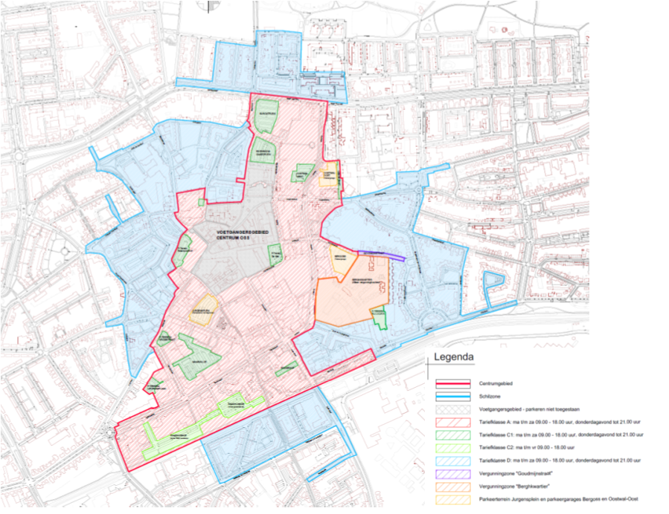

Behorende bij het raadsbesluit van 14 december 2023.
De griffier,

Drs. P.H.A. van den Akker

Bijlage 3: Kostenonderbouwing tarief naheffingsaanslag parkeerbelastingen 2024
Behorende en deel uitmakende van de “Verordening Parkeerbelastingen Oss 2024”

De kosten ter zake van het opleggen van een naheffingsaanslag parkeerbelastingen zijn voor 2024 als volgt begroot:

 | Kostensoort | toerekening fiscale handhaving
a. | Vaste informatieverwerkingslasten | € 102.197
b. | Variabele informatieverwerkingslasten | € 103.295
c. | Kosten afschrijvingen | € 45.218
d. | Rentekosten | € 4.878
e. | Personeelskosten | € 315.185
f. | Overhead | € 4.470
 | totale kosten fiscale parkeerhandhaving | € 575.243
 | prognose aantal invorderbare fiscale naheffingen parkeerbelasting | 2.186
 | kostprijs per fiscale naheffing | € 263

Behorende bij het raadsbesluit van 14 december 2023.
De griffier,

Drs. P.H.A. van den Akker

